Міністерство освіти і науки України
Львівський національний університет імені Івана Франка
Факультет електроніки та комп'ютерних технологій

ЗВІТ
про виконання лабораторної роботи № 3
з курсу “Вбудовані системи опрацювання даних та управління на основі нейромереж”
на тему: “Вивчення компоненти TCPWM_PWM_PDL мікроконтролера PSoC 6”

Виконав:
Студент. гр. ФеП-41 Фіняк Олег
Перевірив:
Рабик В.Г.

Львів – 2025
Мета роботи: Ознайомитися з компонентами TCPWM_PWM_PDL, TCPWM_Counter_PDL мікроконтролерів PSoC 6; основними їх застосуваннями та параметрами налаштування. Реалізувати проекти в IDE PSoC Creator 4.4 з використанням компонент PWM, Timer, Counter.

Піни:
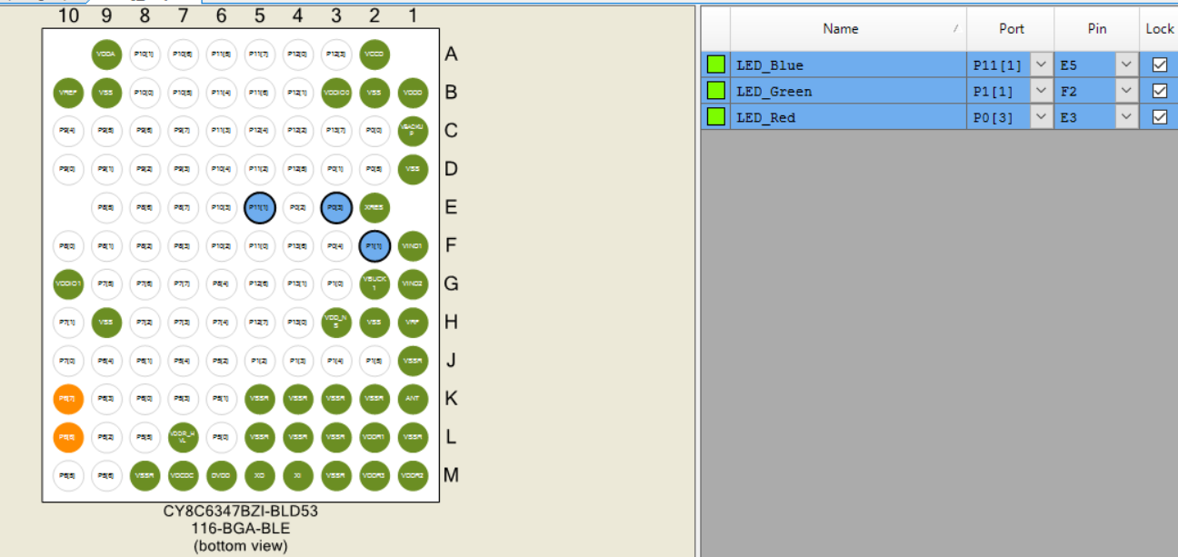

Схема:
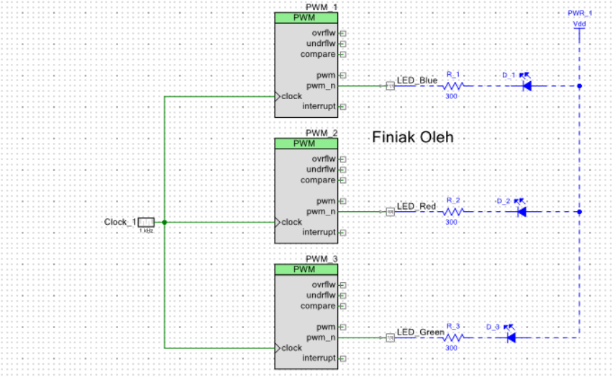

Код:
#include "project.h"

int main(void)
{
for (;;)
{
// PWM 1
Cy_TCPWM_PWM_Init(PWM_1_HW, PWM_1_CNT_NUM, &PWM_1_config);
Cy_TCPWM_PWM_Enable(PWM_1_HW, PWM_1_CNT_NUM);
Cy_TCPWM_TriggerStart(PWM_1_HW, PWM_1_CNT_MASK);
Cy_TCPWM_Counter_SetCounter(PWM_1_HW, PWM_1_CNT_NUM, 1199);
CyDelay(1200);
Cy_TCPWM_PWM_Disable(PWM_1_HW, PWM_1_CNT_NUM);
Cy_TCPWM_TriggerStopOrKill(PWM_1_HW, PWM_1_CNT_MASK);
Cy_TCPWM_PWM_DeInit(PWM_1_HW, PWM_1_CNT_NUM, &PWM_1_config);

// PWM 2
Cy_TCPWM_PWM_Init(PWM_2_HW, PWM_2_CNT_NUM, &PWM_2_config);
Cy_TCPWM_PWM_Enable(PWM_2_HW, PWM_2_CNT_NUM);
Cy_TCPWM_TriggerStart(PWM_2_HW, PWM_2_CNT_MASK);
Cy_TCPWM_Counter_SetCounter(PWM_2_HW, PWM_2_CNT_NUM, 1199);
CyDelay(1200);
Cy_TCPWM_PWM_Disable(PWM_2_HW, PWM_2_CNT_NUM);
Cy_TCPWM_TriggerStopOrKill(PWM_2_HW, PWM_2_CNT_MASK);
Cy_TCPWM_PWM_DeInit(PWM_2_HW, PWM_2_CNT_NUM, &PWM_2_config);

// PWM 3
Cy_TCPWM_PWM_Init(PWM_3_HW, PWM_3_CNT_NUM, &PWM_3_config);
Cy_TCPWM_PWM_Enable(PWM_3_HW, PWM_3_CNT_NUM);
Cy_TCPWM_TriggerStart(PWM_3_HW, PWM_3_CNT_MASK);
Cy_TCPWM_Counter_SetCounter(PWM_3_HW, PWM_3_CNT_NUM, 1199);
CyDelay(1200);
Cy_TCPWM_PWM_Disable(PWM_3_HW, PWM_3_CNT_NUM);
Cy_TCPWM_TriggerStopOrKill(PWM_3_HW, PWM_3_CNT_MASK);
Cy_TCPWM_PWM_DeInit(PWM_3_HW, PWM_3_CNT_NUM, &PWM_3_config);
}
}

Висновок: під час виконання лабораторної роботи я ознайомився з архітектурою та функціональними можливостями блоку TCPWM мікроконтролера PSoC 6, зокрема з компонентами TCPWM_PWM_PDL та TCPWM_Counter_PDL. Я набув практичних навичок налаштування параметрів ШІМ-сигналів у середовищі PSoC Creator 4.4, таких як період, коефіцієнт заповнення (duty cycle), тактова частота та режими вирівнювання. Використовуючи бібліотеку периферійних драйверів (PDL), я навчився програмно керувати генерацією сигналів: ініціалізувати компоненти, динамічно змінювати значення регістрів порівняння (Compare) та періоду (Period) під час роботи програми. Реалізовані мною проекти дозволили практично застосувати ШІМ для керування яскравістю RGB-світлодіодів, створення ефекту плавного засвічування/гасіння та реалізації часових алгоритмів роботи пристроїв з урахуванням зовнішніх подій (натискання кнопки).

